Aufgabe
Der Eingangsbereich, der sogenannte Sockel eines Wolkenkratzers stellt eine besondere Herausforderung dar. Hier nimmt das Gebäude den Dialog mit der Fussgänger-Ebene der Stadt auf. Hier gehen tausende Menschen, die im Gebäude wohnen oder arbeiten, täglich ein und aus.

Bei den gezeigten Wolkenkratzern ist dieser Bereich sehr unterschiedlich gestaltet. Die Lernenden probieren in kleinen Modellen und/oder Zeichnungen den Sockelbereich der drei Türme nachzubauen.

Massstab 1:200, dabei ist ein Geschoss ca. 2 cm hoch.

Fragen, die so geklärt werden können:
- Wo, in welchem Stock wird das Gebäude betreten?
- Wie und wo gelangt man zur Vertikalerschliessung (Lift)?
- Aus wie vielen Geschossen besteht der Sockel und wie werden sie genutzt?

Aufgrund dieser Erkenntnisse können eigene Vorschläge für die Gestaltung eines Hochhaussockels gemacht werden.
Aqua (19:21-19:55)
Der Turm des «Aqua» erhebt sich über einem Sockel aus fünf Etagen, deren Dach zu einer grossen Terrasse gestaltet wurde. Mit einem Garten, einer Laufbahn, Grillplätzen und einem Swimmingpool. Die Terrasse steht allen offen – Bewohnern wie Hotelgästen, und ist im Sommer der soziale Mittelpunkt des Gebäudes. | 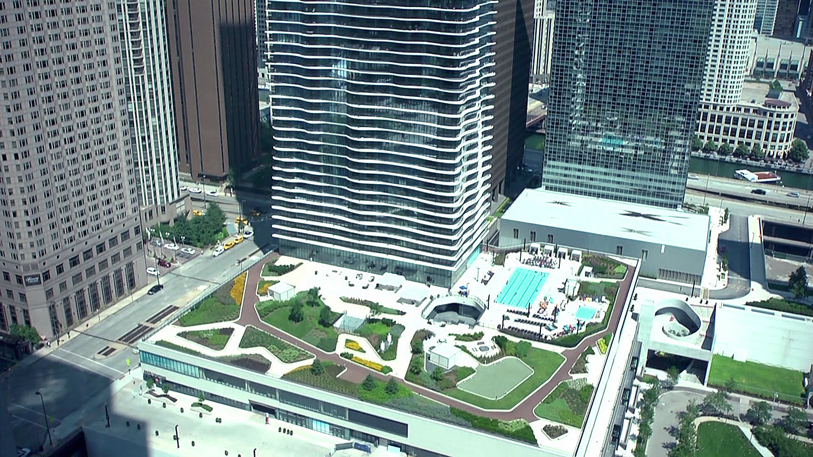  Bild: Parnass Film (Aqua, Chicago)
Mode Gakuen Cocoon Tower (17:36-19:26)
Das Gebäude hat diese Form, das heisst, am Boden ist es schmal. So konnten wir mehr offenen Platz schaffen. Er ist öffentlich, so wie die Wege für die Fussgänger. Neben dem Turm steht diese eiförmige Halle, die ebenso für alle zugänglich ist. Der Garten, die Verbindung mit dem Tunnel – alles ist öffentlich und deshalb bekamen wir eine Sondergenehmigung. | 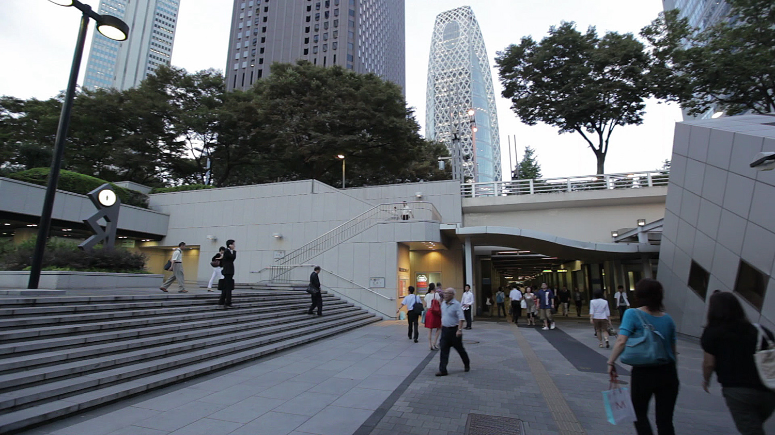  Bild: Parnass Film (Cocoon Tower, Tokyo)
Hearst Tower (05:37-06:00)
Jeder erwartete von uns, dass wir hinter den Fenstern Büroetagen schaffen. Aber eine meiner ersten Ideen war, dass der Sockel eine Mischung aus einem Innen- und einem Aussenraum werden könnte, so etwas wie ein städtischer Platz. Und die Gemeinschaft wäre die «Hearst Community». | 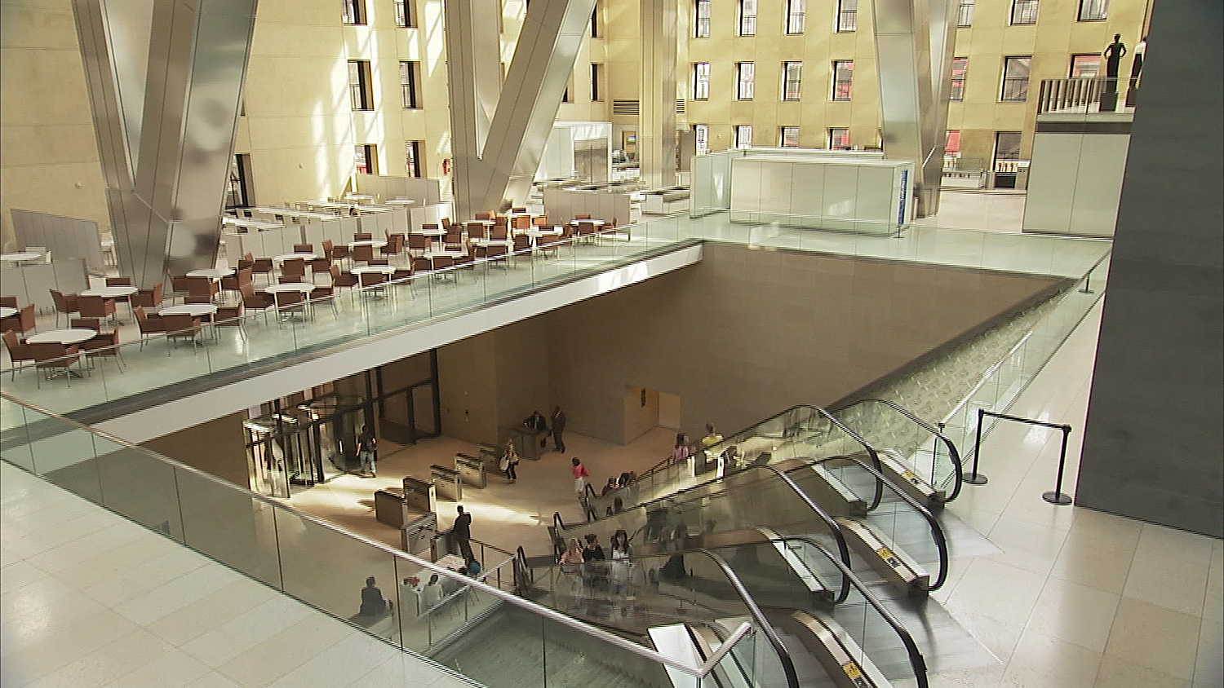  Bild: Parnass Film (Hearst Tower, New York)

